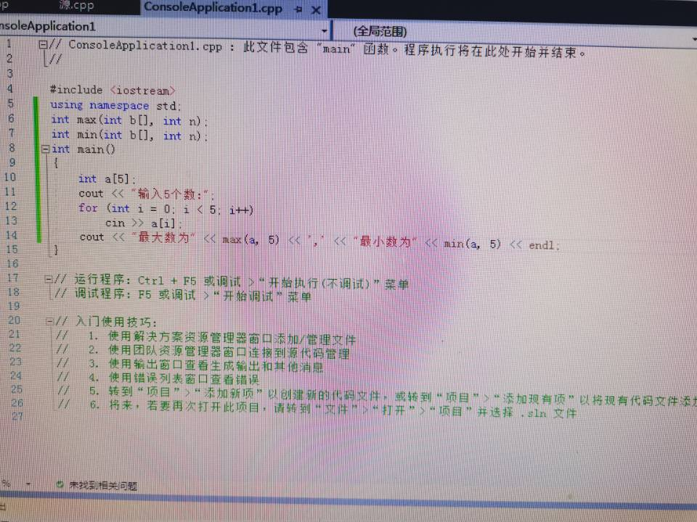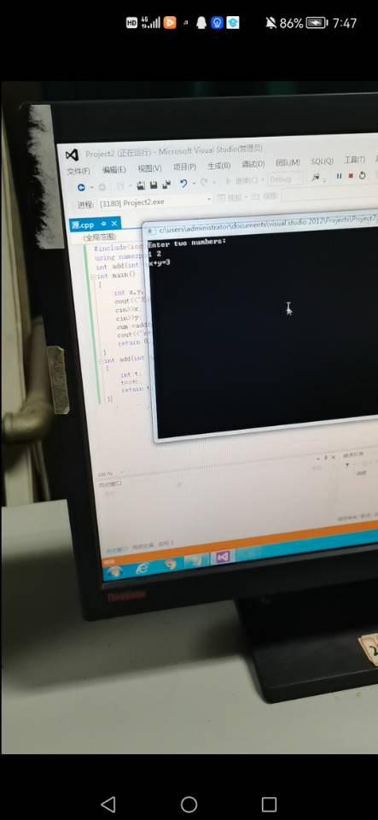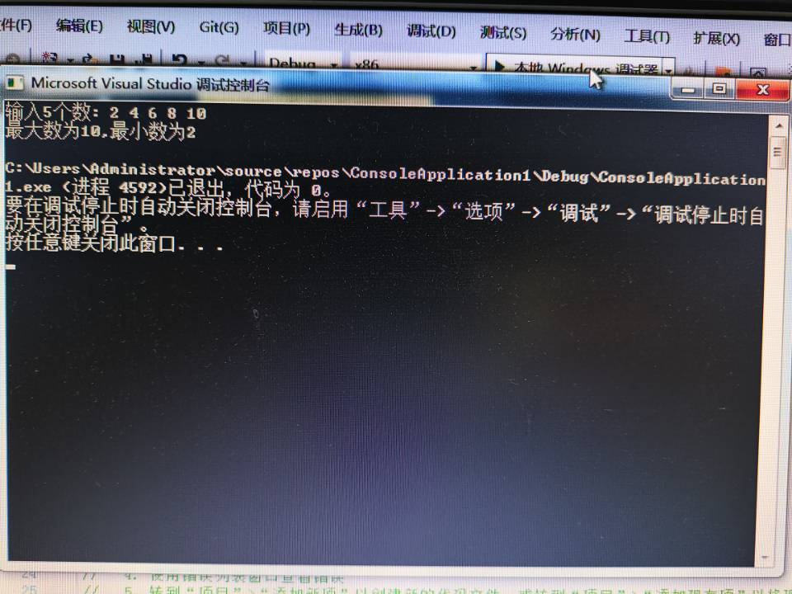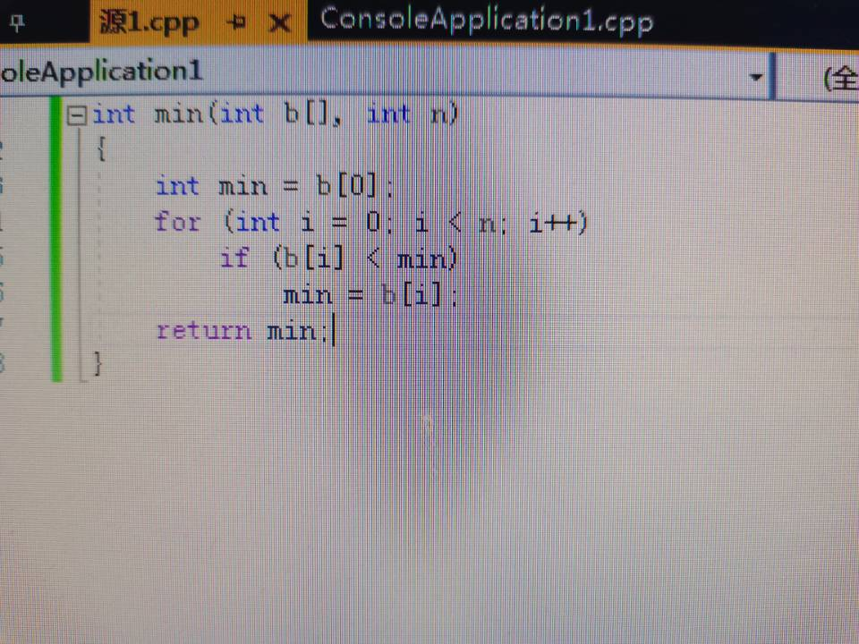

C++是兼容C语言面向过程和面向对象的编译语言，其涉及程序设计思想、方法、语法、算法等诸多方面，它的理论性、综合性和实践性都优于C语言，让人感到很难学，学不懂具有可能半途而废。在大学里，在大一上半学期开始学习C++的时候，真的是纯小白一枚。开始学的时候我还很高兴，总想着自己学习完可以做出一个相当完美的程序，在在学习中，常与专业课老师进行交流，但是上机编译的时候，总是遇见各种各样的问题，党老师要求我们自己动手编写一个小程序时，又感觉无从下手，大脑中一片空白，越往后学越是理解不了，以至于到最后看见C++就感到非常头大，对于C++的学习产生了一丝恐惧。

Copyright IMG_2562021-2099 LiuJinChao. All rights reserved